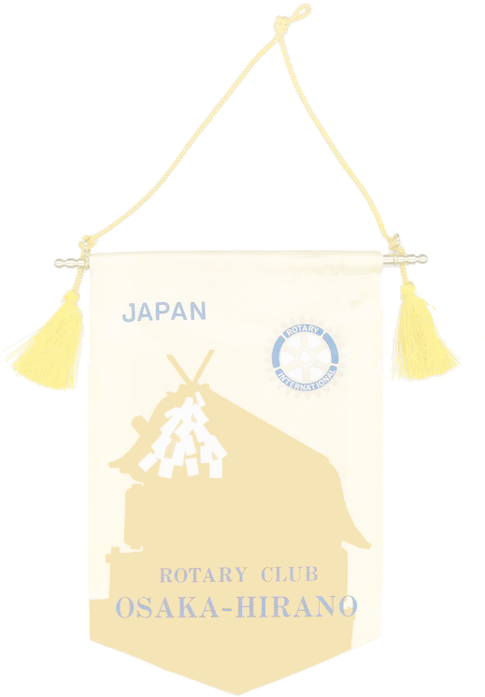



***Weekly Bulletin***

**国際ロータリー　第2660地区**

**大阪平野ロータリークラブ**

**ROTARY CLUB OF OSAKA HIRANO　創立1975年**

会 長　友藤 昭弘

幹 事 加満多真二

会報担当 河野 裕明

**ROTARY　SERVING HUMANITY**

**2016～17年度　国際ロータリーテーマ**

**国際ＲＩ会長　 ジョン・Ｆ・ジャーム**

**ロータリーの目的：意義のある事業の基礎として奉仕の理念を奨励し、これを育むことにある**

本日のプログラム

－ロータリー財団月間－

● 国歌斉唱　ロータリーソング（奉仕の理想）

● 誕生日お祝い　大森会員 （15日）

小南会員　（15日）

● 皆出席表彰（10月組）

連続8年　矢地会員

連続2年　田島会員

連続1年　北井会員

　（9月組） 連続1年　西村会員

● 月間卓話“ロータリー財団月間によせて”

　　　　　　 ロータリー財団・米山奨学

　　　　　　 委員長 北井雄大

● 指名委員5名の選挙

◎ 11月度定例理事会

11月10日（木）　例会終了後　事務局

出席予定者　各理事会メンバー　副幹事

◎ 元会長の会合

11月10日（木）　18：00～20：00

ホテルモントレグラスミア22階「隋縁亭」

－ 1 －

**行動に努めよう！　指導力を高めよう！**

**大阪平野ロータリークラブ**

**2016～2017年度**

第2012号　2016年11月10日

次回のお知らせ

第2013回例会　　11月17日（木）

ロータリーソング（日も風も星も）

卓 話 　“自己紹介”

　　　　　　　　柴田和也 会員

　　　　　　　　山下真知 会員

　　　　　　　　時田　崇 会員

◎ 指名委員会

11月17日（木）　18：00～20：00

ホテルモントレグラスミア22階「隋縁亭」

出席予定者　各指名委員

　　　　　（会長、会長エレクト、幹事

　　　　　　元会長2名

　　　　　　選挙で選ばれた5名）

**事務所　〒 545-0053　大阪市阿倍野区松崎町2-3-47**

**アベノグランドハイツＡ-101**

**TEL(06)6627-3813 FAX(06)6627-3823**

**E-mail：**[**hiranorc@lily.ocn.ne.jp**](mailto:hiranorc@lily.ocn.ne.jp)

**http://hiranorc.com/**

**例会　毎週木曜日12：30　天王寺都ホテル5階**

**四つのテスト**

**言行はこれに照らしてから**

**1．真実かどうか**

**2．みんなに公平か**

**3．好意と友情を深めるか**

**4．みんなのためになるかどうか**



☆シリーズ　若き日を振り返って☆

　　　　　　　　　　　　　　　　　　　　　　　　　　　　　　　　　　【三野久光】　　燕温泉での初スキー

　高校の同級生が私が司法試験に合格するのを待ち兼ねたように連れて行ってくれたのが赤倉温泉の上にある燕

温泉でした。友人が行く先も方法も

すべてのスケジュールを組み、私は友人に言われたスキーウェアーとゴーグルを買ってついていくだけでした。

　ところが、初日は雨、2日目は吹雪、3日目は霧で散々な目に遭いました。写真は2日目吹雪で見えなくなり、ホテルで休んでいるところです。当時でも珍しく、インベーダーゲームがありました。山の上の温泉でした。

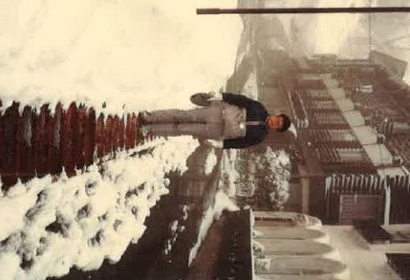

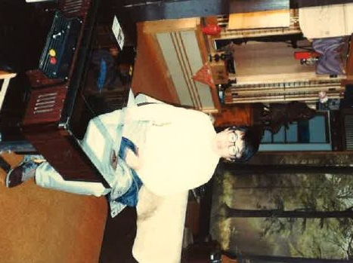

＊次回掲載予定：地久里会員　　＊ 原稿・写真の提出がまだの方はお早くお願いします。

|  |  |
| --- | --- |
| 11月度例会メニュー | |
| 10日(木)  17日(木)  25日(木) | 松花堂弁当（和食）  秋刀魚とじゃが芋のテリーヌ／カボチャスープ／クランブルサレを纏った鴨胸肉のロースト　赤粒マスタードソース／パン／パテシエお薦めのデザート／コーヒー    ビーフカレー／グリーンサラダ／パテシエお薦めのデザート／コーヒー |

ロータリーソング

|  |
| --- |
| 奉仕の理想  奉仕の理想に集いし友よ  　　御国に捧げん我等の  望むは世界の久遠の平和  　めぐる歯車いや輝きて  永久に栄えよ  我等のロータリー  　ロータリー |

■同好会たより■　　**野球同好会**

**第2８回ガバナー杯争奪軟式野球大会**（**試合のお知らせ）**

9/19(月・祝) 　 第3試合（12：40～14：10）　ミキハウス球場　 対戦相手：大阪中之島ＲＣ

9/25(日)　　　　第2試合（10：50～12：20）　ミキハウス球場　 対戦相手：八尾ＲＣ

10/9 (日)　　　 第1試合（9：00～10：30） 山本球場　　　　 対戦相手：八尾東ＲＣ

10/16(日)　　　 第4試合（14：30～16：00）　ミキハウス球場　 対戦相手：寝屋川ＲＣ

10/23(日)　　　 第1試合（9：00～10：30）　 サントリー球場　 対戦相手：大阪城北ＲＣ

10/30(日)　　 　　　　優勝・3位決定戦　　 サントリー球場

【ミキハウス球場】 （ミキハウススポーツスタジアム）三重県伊賀市治田3760

　【山本球場】 （八尾市立山本球場）　八尾市山本町南7-9-11　TEL：072-923-3558

　【サントリー球場】 （サントリー箕面総合トレーニングセンター）箕面市石丸2－11－1

☆ 出場選手は試合1時間前に集合して下さい。

|  |
| --- |
| 奉仕の理想  奉仕の理想に集いし友よ  　　御国に捧げん我等の  望むは世界の久遠の平和  　めぐる歯車いや輝きて  永久に栄えよ  我等のロータリー  　ロータリー |

|  |
| --- |
| 日も風も星も  さわやかな朝だ  われらはロータリアン  いつもほほえみ  いつも元気で  さあ　出掛けよう  日も風も星も  ラララ光るよ |

本日の着席表

本日はクラブ協議会の着席表に

準じます。

本日の着席表（テーブル内の座席は自由）

―乱数表により決定しています―

Ａ　会長、副会長、幹事、三好、吉原各会員　新会員　岡部元会員

Ｂ　北川（副ＳＡＡ）、吉村（副ＳＡＡ）、岡田、田中、中村、榊原、三野各会員

Ｃ　大森、毛利、塚田、阿部、山田、竹下、田島、喜多各会員

Ｄ　岩﨑、西村、柿野、原塚、北井、河野、福田、地久里各会員

Ｅ　谷室、川上、倉岡、小南、伊藤、矢地、瀧本、谷村、宮田各会員

本日の着席表（テーブル内の座席は自由）

―乱数表により決定しています―

Ａ　会長、副会長、幹事、三好、吉原各会員　新会員　岡部元会員

Ｂ　北川（副ＳＡＡ）、吉村（副ＳＡＡ）、岡田、田中、中村、榊原、三野各会員

Ｃ　大森、毛利、塚田、阿部、山田、竹下、田島、喜多各会員

Ｄ　岩﨑、西村、柿野、原塚、北井、河野、福田、地久里各会員

Ｅ　谷室、川上、倉岡、小南、伊藤、矢地、瀧本、谷村、宮田各会員

本日の着席表（テーブル内の座席は自由）

―乱数表により決定しています―

Ａ　会長、副会長、幹事、卓話者（北井会員）矢地、吉原、三野、山田各会員

Ｂ　原塚（ＳＡＡ）、北川（副ＳＡＡ）、堀内、福田、柴田、山下、河野、小南各会員

Ｃ　瀧本、竹下、谷室、田中、宮田、地久里、倉岡、田島、榊原各会員

Ｄ　吉村、毛利、三好、塚田、中村、川上、大森、喜多各会員

Ｅ　岡田、谷村、布川、阿部、西村、時田、伊藤、柿野、岩﨑各会員

－ 8 －

|  |  |
| --- | --- |
| 45周年（2020）に向けた活動指針 | クラブに改革を　奉仕に輝きを |

|  |
| --- |
| 奉仕の理想  奉仕の理想に集いし友よ  　　御国に捧げん我等の業(なりわい)  望むは世界の久遠の平和  　めぐる歯車いや輝きて  永久に栄えよ  我等のロータリー  　ロータリー |

|  |
| --- |
| 奉仕の理想  奉仕の理想に集いし友よ  　　御国に捧げん我等の  望むは世界の久遠の平和  　めぐる歯車いや輝きて  永久に栄えよ  我等のロータリー  　ロータリー |

|  |
| --- |
| 奉仕の理想  奉仕の理想に集いし友よ  　　御国に捧げん我等の  望むは世界の久遠の平和  　めぐる歯車いや輝きて  永久に栄えよ  我等のロータリー  　ロータリー |

|  |
| --- |
| 奉仕の理想  奉仕の理想に集いし友よ  　　御国に捧げん我等の業(なりわい)  望むは世界の久遠の平和  　めぐる歯車いや輝きて  永久に栄えよ  我等のロータリー  　ロータリー |

|  |
| --- |
| 奉仕の理想  奉仕の理想に集いし友よ  　　御国に捧げん我等の業(なりわい)  望むは世界の久遠の平和  　めぐる歯車いや輝きて  永久に栄えよ  我等のロータリー  　ロータリー |

|  |
| --- |
| 奉仕の理想  奉仕の理想に集いし友よ  　　御国に捧げん我等の業(なりわい)  望むは世界の久遠の平和  　めぐる歯車いや輝きて  永久に栄えよ  我等のロータリー  　ロータリー |

|  |
| --- |
| 奉仕の理想  奉仕の理想に集いし友よ  　　御国に捧げん我等の業(なりわい)  望むは世界の久遠の平和  　めぐる歯車いや輝きて  永久に栄えよ  我等のロータリー  　ロータリー |